第18屆台塑企業應用技術研討會
研發論文暨海報競賽 (本頁為範例)
海報張貼之格式說明
題目：xxxxxxxxxx
作者姓名：xxx-xxx-xxx-xxx
公司（學校）及單位名稱：xxxxxx
Tel: xxxxxx, Fax: xxxxxx, E-mail: xxxxxx

本研討會之海報張貼採一篇論文一面看板

此次研討會之海報版面尺寸【全開，A0】為84.1cm (寬) ×118.9 cm (高)，請作者依統一格式製作。

1. 海報內容
論文或技術報告的海報內容，除題目及參與者的資料外，依序至少應包含摘要、前言、材料與方法、結果與討論、結論及參考文獻等，格式則請參考本文所提供的範例撰寫繕打。

2. 海報格式
- 作者姓名以中文書寫（若以英文發表，請加上中文姓名）。若有電子郵件信箱位址（e-mail address），亦請一併提供，有助於對論文內容有興趣的人員，藉以進一步連繫與討論。若為產學合作或國科會之相關成果，請在論文致謝中註明。

- 以中文或英文打字。繕打時採用橫式，除題目與作者資料採一欄、置中對齊外，其他分兩欄，採左右對齊。將每張全開海報紙上下側及左右邊各留 5 公分，每欄的寬度是 32 公分，而在兩欄間相隔 6 公分。中、英文字體請分別以 標楷體 與 Times New Roman 書寫。

- 圖、表等可以列在文中，或列在參考文獻之後。列在文中者，請儘量靠近文中第一次提及的地方。比較大的圖表，可以含括兩個欄。各圖、表請備說明內容，圖的說明應置於圖的下方，而表的說明則應置於表的上方。

單欄圖例：

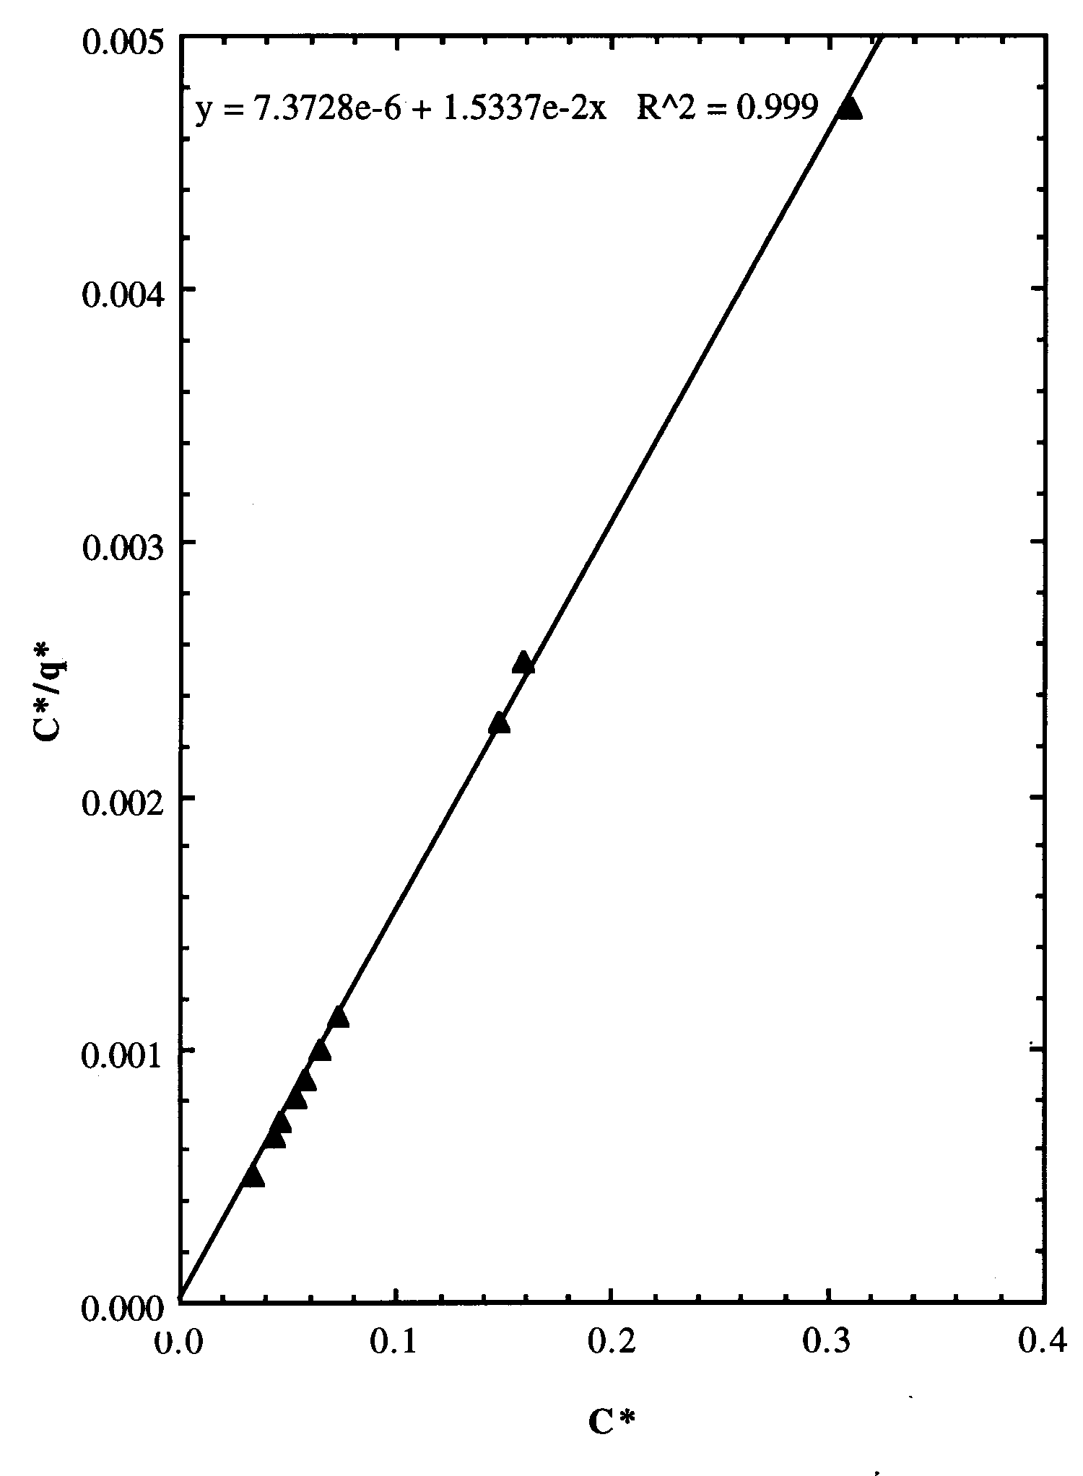
圖1 STREAMLINE DEAE樹脂對GST
酵素的等溫吸附線性關係圖

